Workshop Web Server
(TIF330805)

LAPORAN



ACARA 18

ALEXSYS WAHYU SAPUTRA
NIM E41250598

TEKNIK INFORMATIKA KAB. NGANJUK
JURUSAN TEKNOLOGI INFORMASI
POLITEKNIK NEGERI JEMBER
TAHUN 2026

Acara 18

Prosedur Kerja
Prosedur kerja acara ini menambahkan satu class baru pada lapisan Core (app/core/Response.php) dan merefaktor MahasiswaController.php agar menggunakannya, tanpa mengubah lapisan Model maupun Router.

Langkah 1 — Membuat Class Response pada Lapisan Core
app/core/Response.php
<?php

namespace App\Core;

class Response
{
public static function json(int $httpCode, bool $success, string $message, $data = null): void
{
http_response_code($httpCode);
header('Content-Type: application/json');

echo json_encode([
'success' => $success,
'message' => $message,
'data' => $data,
'timestamp' => date('c'),
], JSON_PRETTY_PRINT | JSON_UNESCAPED_SLASHES | JSON_UNESCAPED_UNICODE);

exit;
}
}

Langkah 2 — Merefaktor MahasiswaController.php
use App\Core\Response;
Pada public function edit(int $id): void dan function lainnya sudah memakai response json
if ($item === null) {
Response::json(404, false, 'Data mahasiswa tidak ditemukan');

Langkah 3 — Menambahkan Validasi Data dengan Kode 422
if ($nim !== '' && (strlen($nim) !== 9 || !ctype_digit($nim))) {
Response::json(422, false, 'Format NIM tidak valid, harus 9
digit');
}

Langkah 4 — Merapikan Response pada Router
if ($controllerClass === null || ($id !== null && $id < 1))
{ Response::json(404, false, 'Endpoint tidak ditemukan');}

header('Allow: ' . ($id === null ? 'GET, POST' : 'GET, PUT, DELETE'));
Response::json(405, false, 'Method tidak diizinkan untuk endpoint ini');
}

Langkah 5 — Pengujian Ulang Seluruh Endpoint
Uji ulang endpoint
- GET
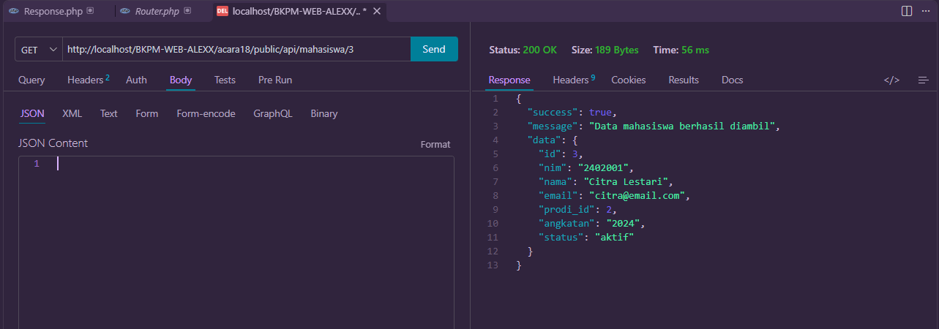
- POST
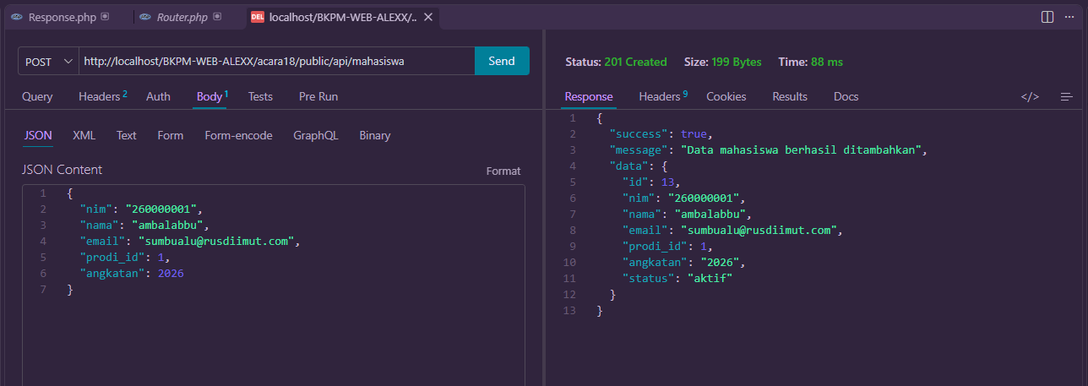
- PUT
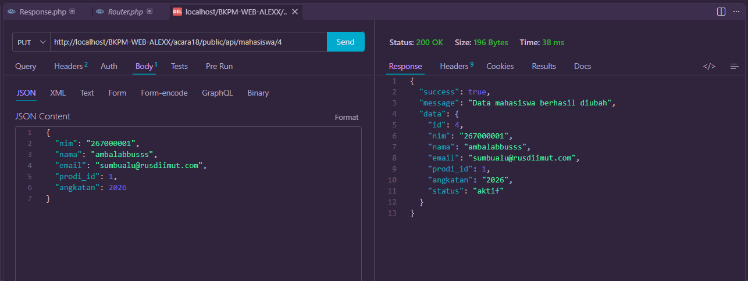
- DELETE
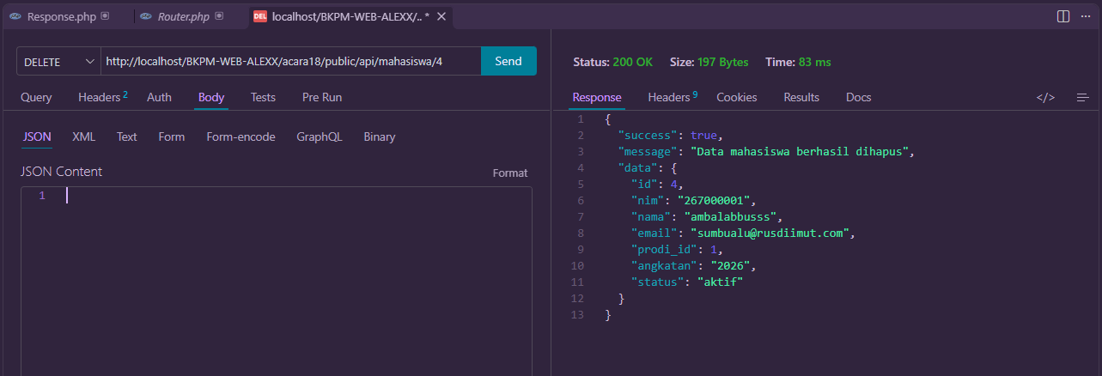

Uji skenario gagal
- data kosong
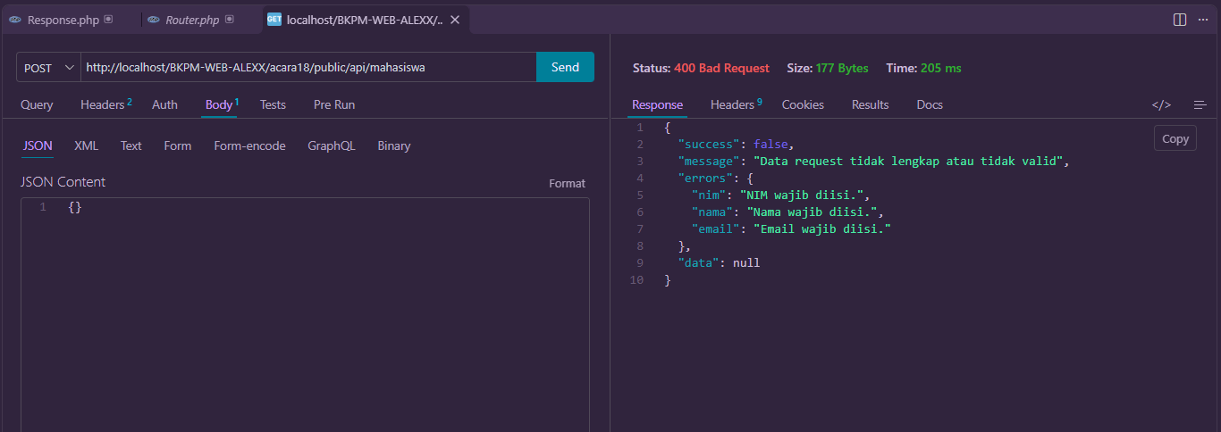
- id tidak ditemukan

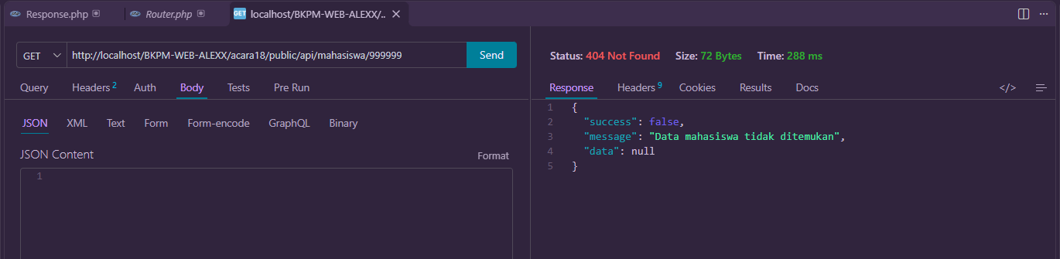
- format nim salah
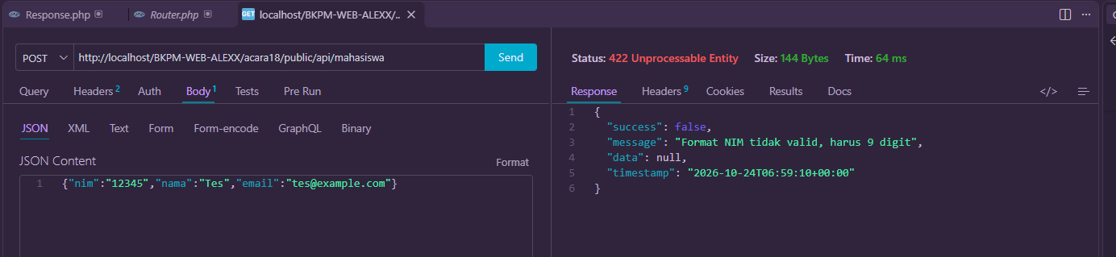

Tugas Praktik Mandiri
- Tambahkan field errors (array) pada Response::json() untuk menampung
daftar pesan kesalahan validasi per field.
public static function json(
int $httpCode,
bool $success,
string $message,
$data = null,
array $errors = []
): void {
http_response_code($httpCode);
header('Content-Type: application/json');
- Terapkan flag JSON_PRETTY_PRINT hanya pada mode pengembangan,
misalnya melalui sebuah konstanta APP_ENV pada Database.php atau berkas konfigurasi baru.
$payload = [
'success' => $success,
'message' => $message,
'data' => $data,
'errors' => $errors,
'timestamp' => date('c'),
];

$flags = JSON_UNESCAPED_SLASHES | JSON_UNESCAPED_UNICODE;

if (defined('APP_ENV') && \APP_ENV === 'development') {
$flags |= JSON_PRETTY_PRINT;
}

echo json_encode($payload, $flags);
exit;
}

